学 号 21307185 姓 名 张礼贤
【实验题目】单周期CPU设计(3)
【实验目的】用FPGA芯片实现单周期的MIPS CPU。
【实验工具】
BASYS3实验板，Vivado软件

【注意事项】
* 在忽略溢出的前提下，addi与addiu等价， add与addu等价。addiu也会进行符号扩展。
* slt和slti都是有符号比较。可采用减法判定有符号数大小。
* 数据存储器需要在时钟上升沿写入数据。
* 可采用for语句对寄存器组进行初始化。

【实验要求】
设计单周期CPU，可以正确运行课本中的冒泡排序程序。

【实验要求】
1、(sort.asm)用Mars运行课本中的冒泡排序程序(sort8.asm)，要求排序以下8个32位数：
给出排序前和排序后的数据段（Data Segment）截屏：
排序前：
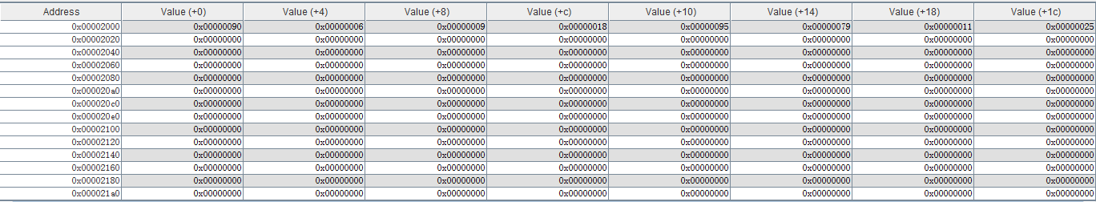
排序后：
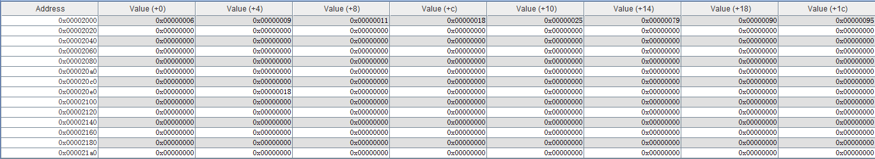
源程序：

用“单周期CPU设计(a).pdf”的方法dump机器代码（注意注释掉Mars使用的相关语句）：

2、（仿真）实现执行file3.asm并仿真，仿真执行包含最后读取数据区数据的8条语句的PC的低8位和WriteData的低8位。
参考：
你的仿真图：

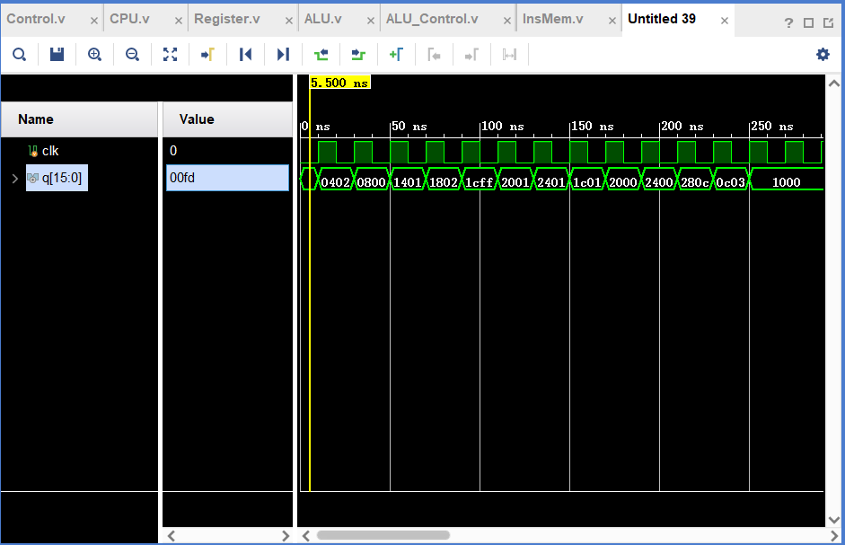

3、（仿真）实现执行冒泡排序并仿真，仿真执行包含最后读取数据区数据的8条语句的PC的低8位和WriteData的低8位。
参考：排序3个数
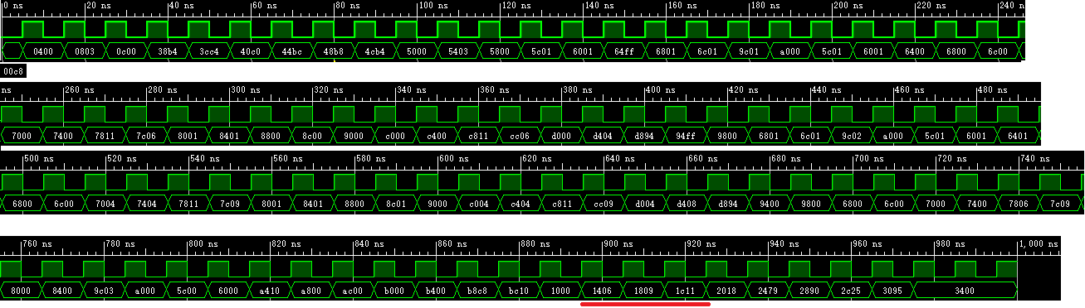
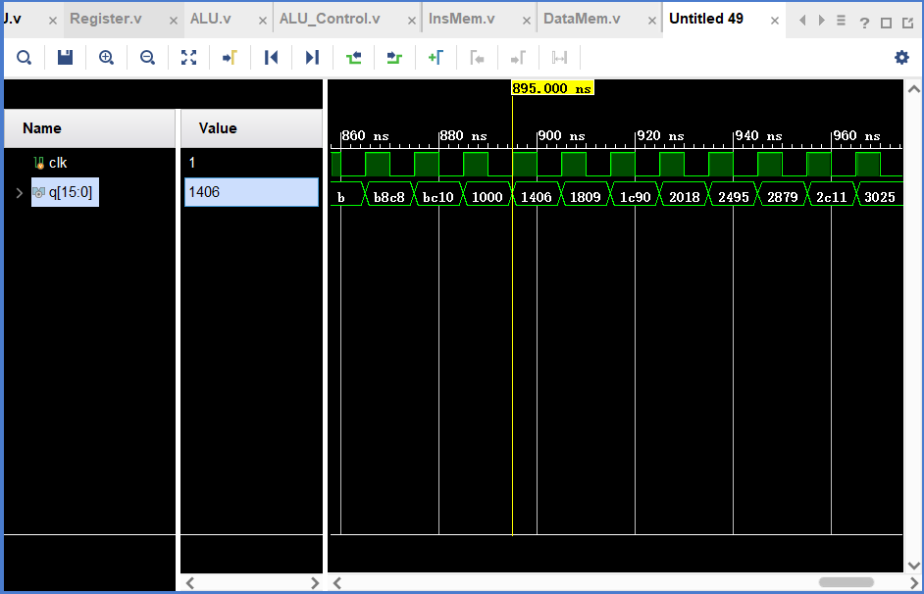
参考：排序8个数
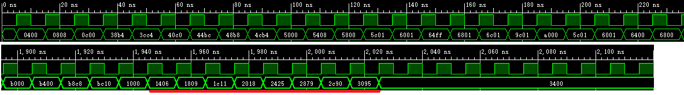
仿真图：

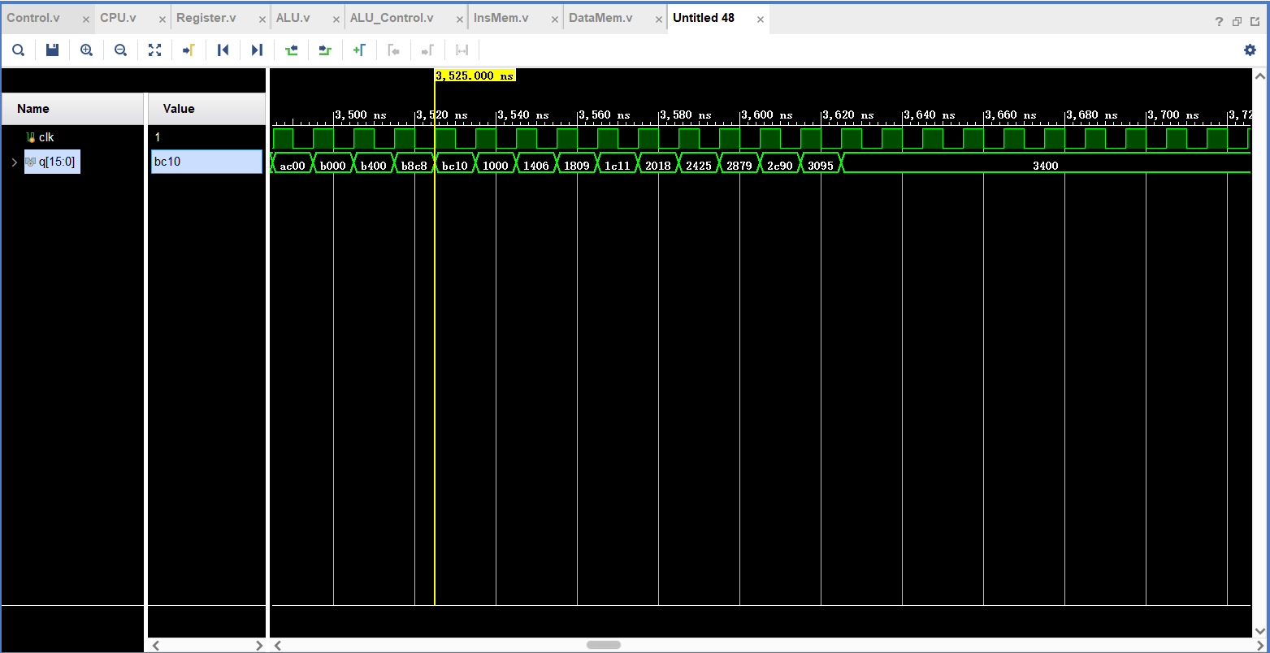
4、（写板）实现写板，每次按BtnL键在数码管上输出数据存储器中的内容，输出的第一个数字是序号，后三个数字是内容，循环输出。一开始没有排序，在按下按BtnC键后，才开始排序，然后按BtnL键可以看到排序结果。
拍排序视频(sort8.mp4)放在打包文件中,一定要尽量短，上传文件限制80M。
完成后拍照8个数据排序前的结果，拼在一张图上(最好不要超过300KB)：
[1] [2] [3] [4]
[5] [6] [7] [8]
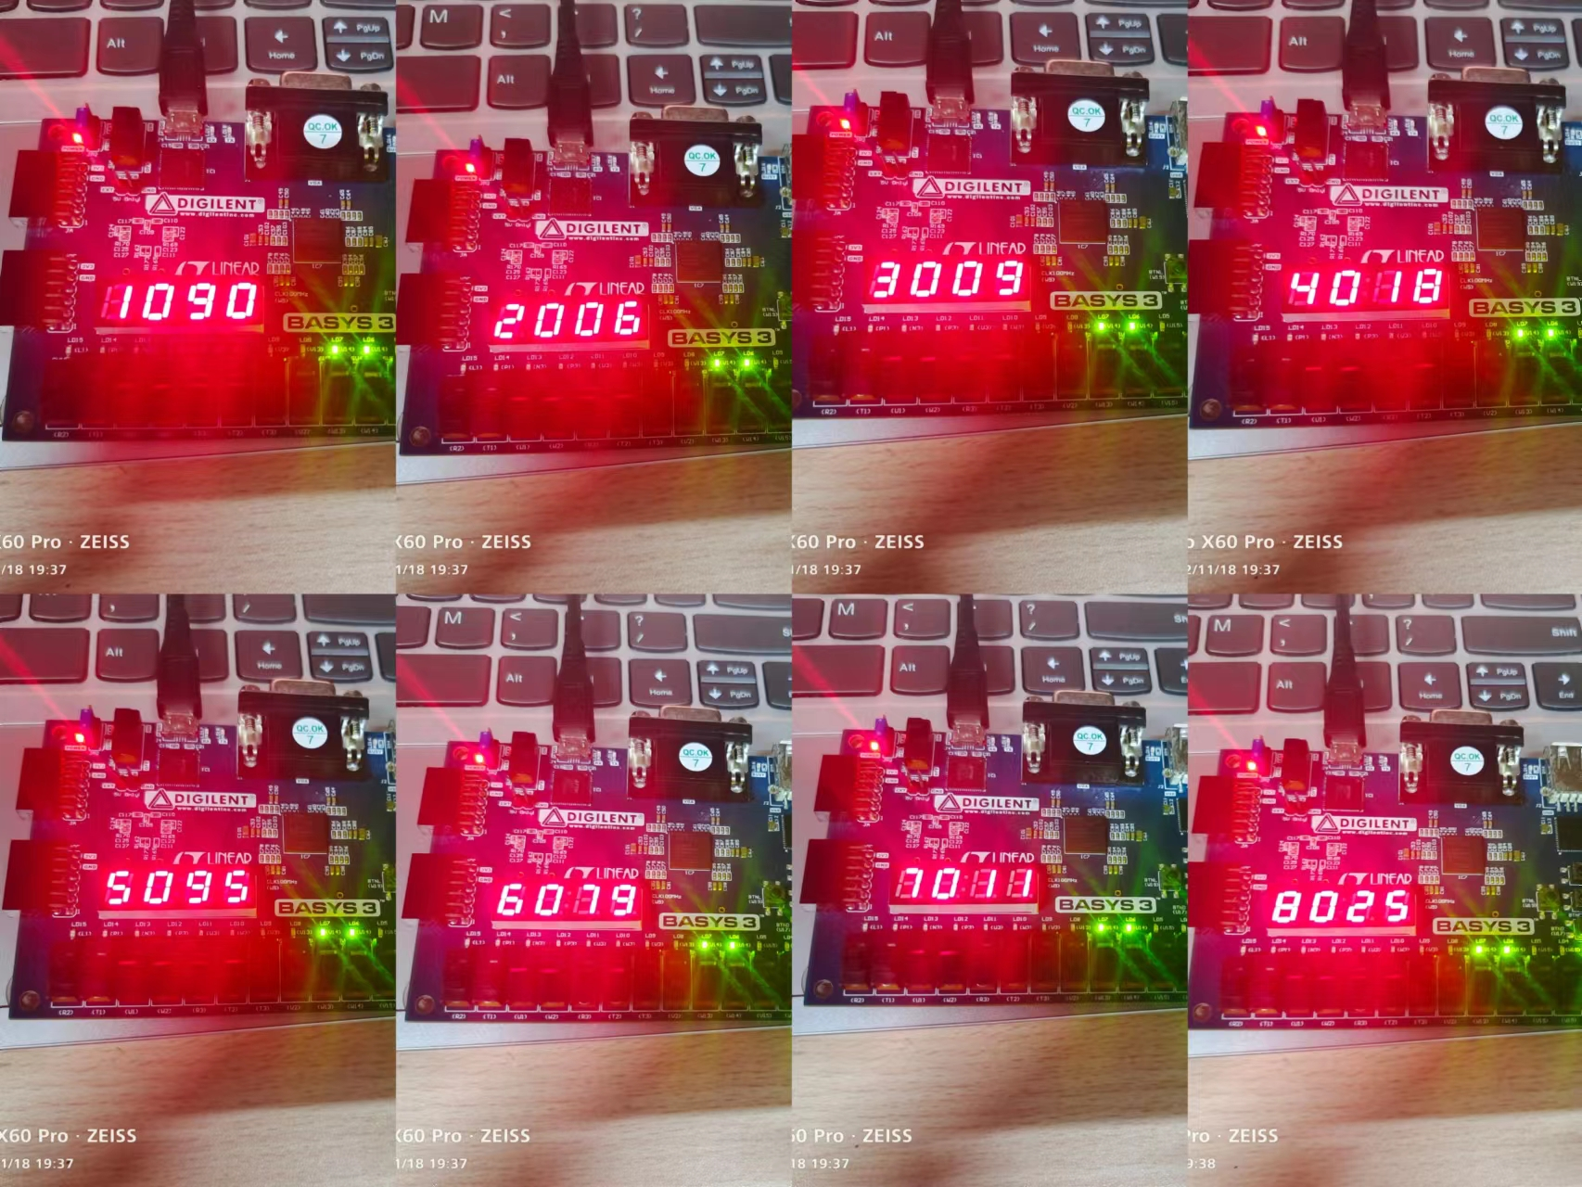
拍照8个数据排序后的结果，拼在一张图上(最好不要超过300KB)：
[1] [2] [3] [4]
[5] [6] [7] [8]

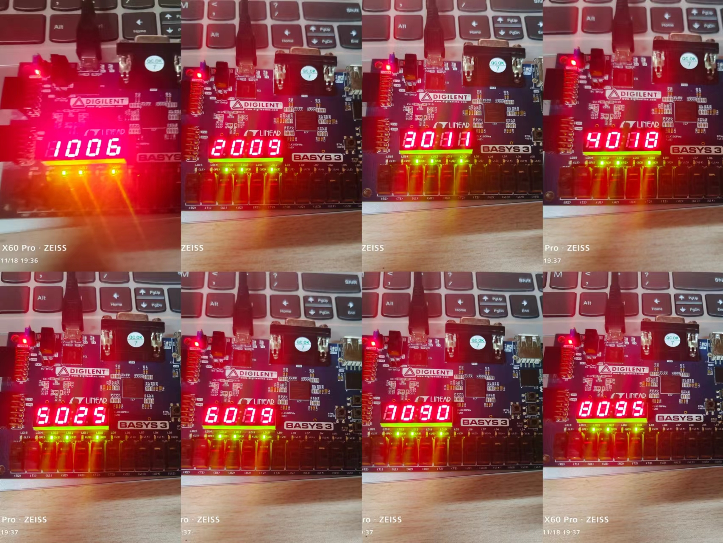
5、模块源码（名字可变，也可增减）：
[PC]
module PC(clk,pcin,pc);
input clk;
input [31:0]pcin;
output [31:0]pc;
reg [31:0] pc=0;
always @(posedge clk)
begin
pc<=pcin;
end
endmodule
[InsMem]
module InsMem(pc, ins);
input wire[31:0] pc;
output reg[31:0] ins;
reg[31:0] mem[255:0];
initial begin
mem[0]=32'h241d00c8;
mem[1]=32'h24040000;
mem[2]=32'h24050008;
mem[3]=32'h0c00000e;
mem[4]=32'h24100000;
mem[5]=32'h8e110000;
mem[6]=32'h8e110004;
mem[7]=32'h8e110008;
mem[8]=32'h8e11000c;
mem[9]=32'h8e110010;
mem[10]=32'h8e110014;
mem[11]=32'h8e110018;
mem[12]=32'h8e11001c;
mem[13]=32'h0800000d;
mem[14]=32'h23bdffec;
mem[15]=32'hafbf0010;
mem[16]=32'hafb3000c;
mem[17]=32'hafb20008;
mem[18]=32'hafb10004;
mem[19]=32'hafb00000;
mem[20]=32'h00049021;
mem[21]=32'h00059821;
mem[22]=32'h00008021;
mem[23]=32'h0213402a;
mem[24]=32'h11000010;
mem[25]=32'h2211ffff;
mem[26]=32'h2a280000;
mem[27]=32'h1500000b;
mem[28]=32'h00114880;
mem[29]=32'h02495020;
mem[30]=32'h8d4b0000;
mem[31]=32'h8d4c0004;
mem[32]=32'h018b402a;
mem[33]=32'h11000005;
mem[34]=32'h00122021;
mem[35]=32'h00112821;
mem[36]=32'h0c000030;
mem[37]=32'h2231ffff;
mem[38]=32'h0800001a;
mem[39]=32'h22100001;
mem[40]=32'h08000017;
mem[41]=32'h8fbf0010;
mem[42]=32'h8fb00000;
mem[43]=32'h8fb10004;
mem[44]=32'h8fb20008;
mem[45]=32'h8fb3000c;
mem[46]=32'h23bd0014;
mem[47]=32'h03e00008;
mem[48]=32'h00054880;
mem[49]=32'h00894820;
mem[50]=32'h8d280000;
mem[51]=32'h8d2a0004;
mem[52]=32'had2a0000;
mem[53]=32'had280004;
mem[54]=32'h03e00008;
end
always@(pc)begin
ins = mem[pc>>2];
end
endmodule
[CPU]
module CPU(input clk,input enable,input BntL,output wire[15:0] q,output [7:0] y_l,output [3:0] select);
wire [31:0] expand;
wire [31:0] pc,pc_add;
wire [31:0] pcin;
wire [31:0] ins;
wire RegDst,ALUSrc,MemtoReg,RegWrite,MemRead,MemWrite,Branch,Jump,zero,BranchNot,Jalwrite,Jr;
wire [1:0] ALUOp;
wire sll;
wire [31:0] result,ALU_data1,ALU_data2,write_reg_back;
wire [4:0] write_register;
wire [31:0] reg_data1,reg_data2;
wire [31:0] memread;
wire [3:0] control;
wire And1,And2,Or;
wire [31:0] left;
wire [31:0] alu_result,Mux_4_result,Mux_5_result;
wire [31:0] jump_extend;
wire [31:0] num;
wire [7:0] y;
reg temp=0;
reg [2:0] i=0;
always @(posedge enable)begin
temp<=1;
end
always @(posedge BntL)begin
i=i+1;
end
smg s(clk,num,i,y,select);
assign y_l=y;
PC uPC(clk&temp,pcin,pc);
Add add(pc,4,pc_add);
InsMem uInsMem(pc,ins);
Control con(ins[31:26],ins[5:0],RegDst,ALUSrc,MemtoReg,RegWrite,MemRead,MemWrite,Branch,ALUOp,Jump,BranchNot,Jalwrite,Jr,sll);
MUX #(5) m1(ins[20:16],ins[15:11],RegDst,write_register);
Register r(ins[25:21],ins[20:16],write_register,write_reg_back,RegWrite,clk&temp,reg_data1,reg_data2,Jalwrite,pc_add);//jal
assign expand ={{16{ins[15]}},ins[15:0]};
MUX #(32) m7(reg_data1,{{27{1'b0}},ins[10:6]},sll,ALU_data1);
MUX #(32) m2(reg_data2,expand,ALUSrc,ALU_data2);
ALU_Control c(ALUOp,ins[5:0],control);
ALU alu(ALU_data1,ALU_data2,control,zero,result);//jr的result
DataMem d_m(clk&temp,MemWrite,MemRead,reg_data2,result,memread,BntL,i,num);//增加输入输出
MUX #(32) m3(result,memread,MemtoReg,write_reg_back);//alu出错
assign And1=Branch & zero;
assign And2=BranchNot & (~zero);
assign Or=And1 | And2;//beq and bne
assign left=expand<<2;
Add Add_u(pc_add,left,alu_result);
MUX #(32) m4(pc_add,alu_result,Or,Mux_4_result);
assign jump_extend={pc_add[31:28],ins[25:0],{2{1'b0}}};
MUX #(32) m5(Mux_4_result,jump_extend,Jump,Mux_5_result);
MUX #(32) m6(Mux_5_result,result,Jr,pcin);
assign q[15:8]=pc[7:0];
assign q[7:0]=write_reg_back[7:0];
endmodule
[CPU_sim]
module CPU_sim();
reg clk=0,enable=0;//enable=BntC
wire[15:0] q;
reg BntL=0;
wire [7:0] y_l;
wire [3:0] select;
CPU uCPU(clk,enable,BntL,q,y_l,select);

initial
begin
clk=0;
BntL=0;
enable=0;
end
always #1 enable=~enable;
always #5 BntL=~BntL;
always #5 clk=~clk;
endmodule
[DataMem]
module DataMem(clk,WR,RE,data_in,address,read,BntL,j,num);
input WR;
input clk;
input RE;
input BntL;
input [2:0] j;
input [31:0] data_in;
input [31:0] address;
output [31:0] read;
output reg [31:0] num;
reg [31:0] RAM[255:0];
reg [31:0] read;
//reg [2:0] j=0;
integer i=9;
initial
begin
RAM[0]=32'h00000090;
RAM[1]=32'h00000006;
RAM[2]=32'h00000009;
RAM[3]=32'h00000018;
RAM[4]=32'h00000095;
RAM[5]=32'h00000079;
RAM[6]=32'h00000011;
RAM[7]=32'h00000025;
for(i=9;i<256;i=i+1)RAM[i]<=0;
end
always @(posedge clk)
begin
if(WR)
begin
RAM[address>>2] <= data_in;
end
end
always @(*)
begin
if(RE)
begin
read = RAM[address>>2];
end
end
always @(*) num=RAM[j];
endmodule
[ALU]
module ALU(x,y,control,zero,result);
input[31:0]x,y;
input[3:0] control;
output zero;
output reg [31:0] result;
reg [31:0] temp;
always@(*)begin
case(control)
4'b0000: result=x&y;
4'b0001: result=x|y;
4'b0010: result=x+y;
4'b0011: result=(y<<x);//逻辑左移
4'b0110: result=x-y;
4'b1100: result=~(x|y);
4'b0111: begin
temp=x-y;
if(temp[31]==1'b1)result=1;
else result=1'b0;
end//小于则置位
endcase
end
function eq;
input [31:0]x,y;
if(x-y==0)eq=1;
else eq=0;
endfunction
assign zero=eq(x,y);
endmodule
[ALUControl]
module ALU_Control(ALUOp,funct,control);
input[5:0]funct;
input[1:0]ALUOp;
output[3:0]control;
function [3:0] select;
input [1:0]ALUOp;
input [5:0]funct;
if(ALUOp<2'b10)
begin
case(ALUOp)
2'b00:select=4'b0010;
2'b01:select=4'b0110;
endcase
end
else if(ALUOp==2'b10)begin
case(funct)
6'b100000:select=4'b0010;//add
6'b100001:select=4'b0010;//addu
6'b000000:select=4'b0011;//sll
6'b100010:select=4'b0110;
6'b100100:select=4'b0000;
6'b100101:select=4'b0001;
6'b101010:select=4'b0111;
6'b001000:select=4'b0010;//jr
6'b101010:select=4'b0111;//slt
endcase
end
else select=4'b0111;
endfunction
assign control=select(ALUOp,funct);
Endmodule
[Register]
module Register(read1,read2,write_r,write_data,regwrite,clk,data1,data2,Jalwrite,pc_add4);
input[4:0] read1,read2,write_r;
input[31:0] write_data,pc_add4;
input regwrite,Jalwrite;
input clk;
output [31:0]data1,data2;
reg [31:0]ROM[31:0];integer i=0;
//reg [31:0] data1,data2;
initial
begin
for(i=0;i<32;i=i+1)
begin
ROM[i]=0;
end
end
always @(posedge clk)
begin
if(regwrite && Jalwrite )
ROM[31]=pc_add4;
if(regwrite && write_r!=0)
ROM[write_r]=write_data;
end
assign data1=ROM[read1];
assign data2=ROM[read2];
Endmodule
[MUX]
module MUX #(parameter width = 32)(A,B,state,Y);
input[width-1:0]A,B;
output [width-1:0]Y;
input state;
assign Y=state?B:A;
Endmodule
[Add]
module Add(x,y,cout);
input [31:0]x;
input [31:0]y;
output [31:0]cout;
assign cout=x+y;
Endmodule
[Control]
module Control(special,funct,RegDst,ALUSrc,MemtoReg,RegWrite,MemRead,MemWrite,Branch,ALUOp,Jump,BranchNot,Jalwrite,Jr,sll);
input [5:0] special;
input [5:0] funct;
output RegDst,ALUSrc,MemtoReg,RegWrite,MemRead,MemWrite,Branch,Jump,BranchNot,Jalwrite,Jr,sll;
output[1:0] ALUOp;
function [13:0]select;
input [5:0]special;
input [5:0]funct;
case(special)
6'b000000:
case(funct)
6'b001000:select=14'b10000001000010;//jr
6'b000000:select=14'b10010001000001;//sll
default:select=14'b10010001000000;
endcase
6'b100011:select=14'b01111000000000;
6'b101011:select=14'b01000100000000;
6'b000100:select=14'b00000010100000;//beq
6'b000101:select=14'b00000000101000;//bne
6'b000010:select=14'b00000000010000;//jump
6'b001000:select=14'b01010000000000;//addi
6'b001001:select=14'b01010000000000;//addiu
6'b000011:select=14'b00010000010100;//jal
6'b001010:select=14'b01010001100000;//slti
default :select=14'b00000000000000;
endcase
endfunction
wire [13:0]temp;
assign temp=select(special,funct);
assign RegDst=temp[13];
assign ALUSrc=temp[12];
assign MemtoReg=temp[11];
assign RegWrite=temp[10];
assign MemRead=temp[9];
assign MemWrite=temp[8];
assign Branch=temp[7];
assign ALUOp=temp[6:5];
assign Jump=temp[4];
assign BranchNot=temp[3];
assign Jalwrite=temp[2];
assign Jr=temp[1];
assign sll=temp[0];
Endmodule
[smg]
module smg(clk,data,sequence,y_l,select);//y_l表示要显示的数,sequence表示序号
input clk;
input [2:0] sequence;
input [31:0] data;
output reg[3:0] select;
output reg[7:0] y_l;
reg[31:0] div_count=0;
reg [1:0]div_clk=0;
parameter
y0=8'b11000000,y1=8'b11111001,y2=8'b10100100,y3=8'b10110000,y4=8'b10011001,y5=8'b10010010,y6=8'b10000010,y7=8'b11111000,y8=8'b10000000,y9=8'b10010000;

always @(posedge clk)
begin
if(div_count==5000)begin
div_count=0;
div_clk=div_clk+1;
end
else div_count=div_count+1;
end
always @(*)
begin
if(div_clk==0)begin
select=4'b1110;
case(data[3:0])
4'b0000:y_l<=y0;
4'b0001:y_l<=y1;
4'b0010:y_l<=y2;
4'b0011:y_l<=y3;
4'b0100:y_l<=y4;
4'b0101:y_l<=y5;
4'b0110:y_l<=y6;
4'b0111:y_l<=y7;
4'b1000:y_l<=y8;
4'b1001:y_l<=y9;
default:y_l<=8'b11000000;
endcase
end
else if(div_clk==1)begin
select=4'b1101;
case(data[7:4])
4'b0000:y_l<=y0;
4'b0001:y_l<=y1;
4'b0010:y_l<=y2;
4'b0011:y_l<=y3;
4'b0100:y_l<=y4;
4'b0101:y_l<=y5;
4'b0110:y_l<=y6;
4'b0111:y_l<=y7;
4'b1000:y_l<=y8;
4'b1001:y_l<=y9;
default:y_l<=8'b11000000;
endcase
end
else if(div_clk==2)begin
select=4'b1011;
y_l<=8'b11000000;
end
else if(div_clk==3)begin
select=4'b0111;
case(sequence)
3'b000:y_l<=y1;
3'b001:y_l<=y2;
3'b010:y_l<=y3;
3'b011:y_l<=y4;
3'b100:y_l<=y5;
3'b101:y_l<=y6;
3'b110:y_l<=y7;
3'b111:y_l<=y8;
default:y_l<=8'b11000000;
endcase
end
end

Endmodule

【完成情况】
是否完成以下步骤？(√完成 ×未完成)
1 [] 2[] 3[] 4[] 5[]

【实验体会】
写出实验过程中遇到的问题，解决方法和自己的思考;并简述实验体会（如果有的话）。
这次实验完成的相对较顺利，一天就基本完成了。主要是卡在数码管的显示这一块，由于读信号的时钟信号频率不对，导致显示不了正确的数值。之后通过改进，不使用时钟信号触发，直接获取数据的值，得到正确的结果。
【交实验报告】
每位同学单独完成本实验内容并填写实验报告。
交作业地点：http://172.18.187.251/netdisk/default.aspx?vm=21org
FPGA实验/06、单周期CPU设计(3)
截止日期：2022年12月1日23:00（周四）
上传文件：学号_姓名_单周期CPU设计3.doc
学号_姓名_单周期CPU设计3.rar （包含源代码的工程和MP4文件）

